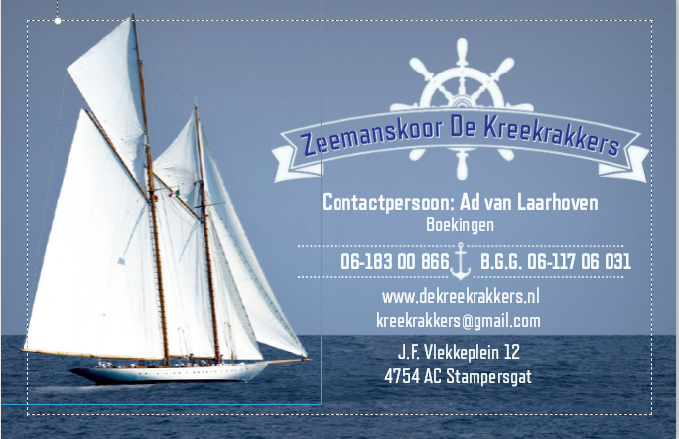 Zeemanskoor de Kreekrakkers 

Visie Zeemanskoor de Kreekrakkers.

* We willen naar buiten komen als een volwaardig zeemanskoor met een geheel eigen gezicht.
* Een nieuw lid zal een bedenkperiode krijgen van drie maanden.

Hierna kan hij besluiten om definitief lid te worden van onze vereniging.  
Mocht blijken dat na drie maanden het nieuwe lid niet past binnen onze vereniging, zal dit kenbaar gemaakt worden door het bestuur.

* Er is een bepaalde discipline binnen ons koor, er zal voldoende ruimte zijn voor spontaniteit, hierdoor zal een gezellige en ontspannen sfeer worden gewaarborgd.   
  Een ieder geeft elkaar de ruimte en is bevoegd iemand op zijn gedrag aan te spreken, indien dit storend is voor andere leden, dit zal wel in goede harmonie gebeuren zonder stemverheffingen.
* Onze leden zullen onze vereniging in positieve zin uitdragen naar buiten toe, minpunten binnen onze vereniging moeten ten alle tijden met het bestuur worden besproken, zodat het bestuur hier een bindend besluit over kan nemen.
* Wij stellen geen speciale eisen aan de kwaliteit van de stem, we gaan er vanuit dat de keuze voor ons koor gebaseerd is op plezier en kunde in het zingen.
* Ons repertoire zal hoofdzakelijk bestaan uit zeemansliederen.   
  Deze kunnen zowel Nederlandstalig als anderstalig zijn.   
  Een ieder is bevoegd nummers aan te dragen bij de muziekcommissie.
* Onze repetities zullen afgestemd worden op komende optredens, er zal voor de pauze serieus worden gerepeteerd, ook na de pauze zal voldoende aandacht zijn voor uitleg van dirigent.   
  Spontaniteit mag hierbij echter niet uit het oog worden verloren.

**Voorzitter / Penningmeester / 2e secretaris:**

**Will van Sundert**

Belegt bestuursvergaderingen, minimaal 1 keer per kwartaal.

Aanspreekpunt alle voorkomende zaken.

Programma tijdens optredens in samenwerking met dirigent.

Aankondigen liederen tijdens optreden.

Zorgt voor de financiën, contributie, subsidie etc.

Verzorgen van de facturen etc.

Actieve sponsoring

Lid CM commissie

**Secretaris:**

**Jan van de Moosdijk / Secretaris**

Maken en versturen van notulen diverse vergaderingen.

Promoten vereniging bij Santy NL.

Aankondigen liederen bij afwezigheid van de voorzitter

Actieve sponsoring

Lid CM commissie

**Communicatie marketing / Vice voorzitter:**

**Ad van Laarhoven**

Aan en afmelden optredens en repetities.

Verzorgen van de presentielijsten poll.

Optredens boeken / regelen.

Evenementen aanschrijven.

Actieve sponsoring

Promoten krant.

**Website (social media):**

**Jos de Graaf**

Up to date houden van de website van Zeemanskoor de Kreekrakkers

Door middel van tekst, foto’s etc.

Bijhouden gezongen nummers ivm Buma Stemra

Actieve sponsoring

Promoten social media.

**Bestuurslid:**

**Thom Franken.**

Zorg dragen dat van de leden die gestopt, de geleende materialen retour komen.

Actieve sponsoring

Lid CM commissie

**Materialencommissie: Thom Franken / Jan van de Moosdijk.**

Zorgen ervoor dat de materialen van de vereniging tijdens optredens aanwezig zijn, en daarna ook weer mee huiswaarts gaan.

Onderhoud van de diverse materialen.

Indien nodig, materiaal aanschaffen in overleg met het bestuur.